[Nature子刊，吉林大学第一医院肾病科杜玉君2024年论文被关注](https://mp.weixin.qq.com/s?__biz=MzkyODUyMDc5MQ==&mid=2247500289&idx=2&sn=0d41cd81680afffb2fc86b831897c12e&chksm=c38a559facbb34c74f9eae57a9e6273d0d86f31d1c10996da06891ebba9b60fc43868a3a0eae&scene=126&sessionid=1743182185)

[天眼学术](javascript:void(0);)2025-03-24 00:05:44湖南

《Scientific Reports》2024 Nov 14;14(1):28032.

doi: 10.1038/s41598-024-78092-0

#1**Sholto David**于2025年3月发表评论

图1:ImageTwin.ai识别出的意外重叠或重复图像。请作者检查并发表评论？

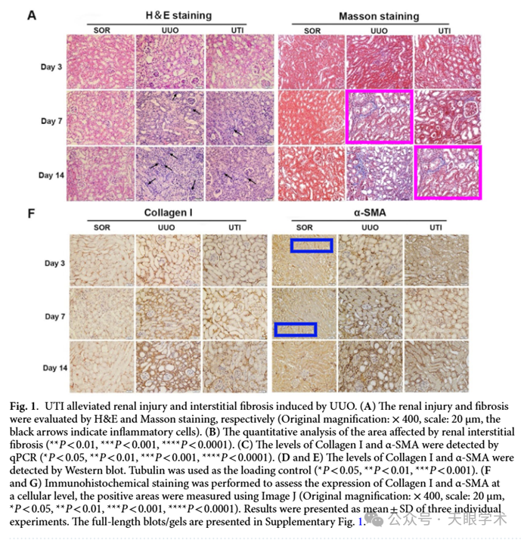

#2**Sholto David**于2025年3月发表评论

另见图3：

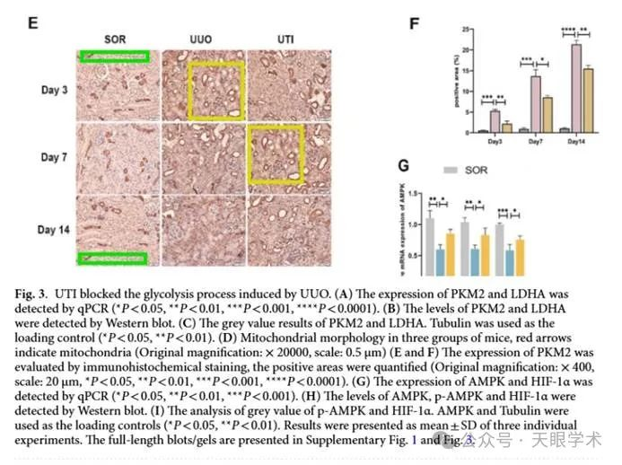

#3**Sholto David**于2025年3月发表评论

…以及图2和图7：

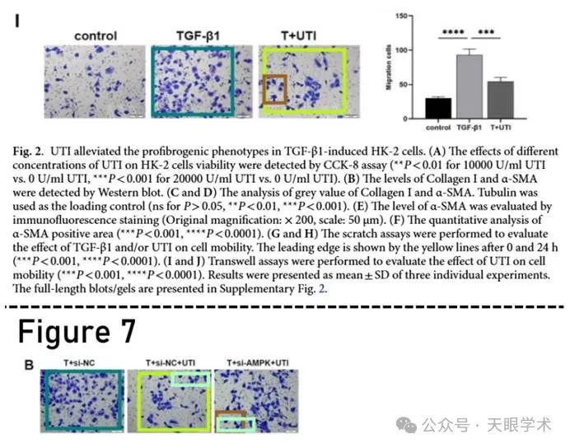

衔接：

https://pubmed.ncbi.nlm.nih.gov/39543285/

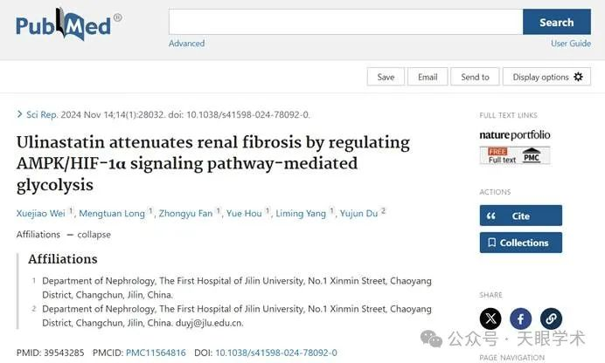

作者简介：

杜玉君，吉林大学第一医院，肾病科，主任医师，副教授，硕士生导师，医学博士。1985年毕业于白求恩医科大学医学系，擅长原发性、继发性肾小球疾病、肾小管间质性疾病的诊断和中西医结合治疗；急、慢性肾衰竭的诊断和中西医结合治疗；血液净化、腹膜透析治疗及其透析充分性、长期生存率研究。现任《中华医药杂志》、《中华现代内科学杂志》常务编委。

评论衔接：

https://pubpeer.com/publications/64A9114E84E60207F65C332D5D16F4#3

免责声明：

本报道中的信息均来源于学术网站及已公开资料，我们对其准确性及完整性不做任何保证。如果有任何纰漏或不实之处，请通过QQ 642007239与我们联系。